Công ty TNHH công nghệ phần mềm phúc lam phương



PHẦN MỀM QUẢN LÝ NHÂN SỰ HRMS

TÀI LIỆU HƯỚNG DẪN TRIỂN KHAI VÀ VẬN HÀNH

Người biên soạn: | Lê Thị Tú Mi
Người phê duyệt:
Mã tài liệu: | HRMS_GUIDE_v1.0_20260510

THỰC TẬP 2026

MỤC LỤC
DANH SÁCH BẢNG ii
DANH SÁCH HÌNH iii
PHẦN 1. TỔNG QUAN VÀ YÊU CẦU HỆ THỐNG 4
1.1 Mục đích 4
1.2 Yêu cầu hạ tầng kỹ thuật 4
PHẦN 2. THIẾT LẬP MÔI TRƯỜNG PHẦN MỀM (TECH STACK SETUP) 5
2.1 Triết lý triển khai 5
2.2 Cấu hình Cơ sở dữ liệu (SQL Server) 5
2.2.1 Cài đặt SQL Server 5
2.2.2 Tạo Database 5
2.3 Thiết lập Biến môi trường (Environment Variables) 6
2.3.1 Cấu hình Backend 6
2.3.2 Cấu hình Frontend 7
PHẦN 3. QUY TRÌNH TRIỂN KHAI CHI TIẾT (STEP-BY-STEP) 8
3.1 Bước 1: Khởi tạo Cơ sở dữ liệu (SQL Server) 8
3.2 Bước 2: Cấu hình và Chạy Backend (.NET 8) 9
3.3 Bước 3: Triển khai Frontend (React + Vite) 9
PHẦN 4. DỮ LIỆU MẪU, TÀI KHOẢN VÀ KỊCH BẢN KIỂM THỬ 11
4.1 Cơ chế khởi tạo dữ liệu mẫu (Data Seeding) 11
4.2 Ma trận phân quyền và Danh sách Tài khoản Kiểm thử 11
4.3 Hướng dẫn Kịch bản Kiểm thử Khuyến nghị 12
4.3.1 Kịch bản 1: Kiểm thử luồng tạo đơn nghỉ phép và phê duyệt (MFA OTP) 12
4.3.2 Kịch bản 2: Kiểm thử xử lý xung đột (Concurrency Control) 12
4.3.3 Kịch bản 3: Kiểm thử chữ ký số tài liệu 12
4.3.4 Kịch bản 4: Kiểm thử tính toàn vẹn của Dấu vết kiểm toán (Audit Trail) 13
4.3.5 Kịch bản 5: Kiểm thử Smart Button "Equipment" và báo hỏng thiết bị 13
PHẦN 5. CHẾ ĐỘ VẬN HÀNH VÀ BẢO TRÌ (OPERATIONS) 14
5.1 Giám sát nhật ký (Audit Log Monitoring) 14
5.2 Sao lưu dữ liệu (Backup) 14
5.3 Giám sát hiệu năng và cảnh báo 15
PHẦN 6. TIÊU CHUẨN UI/UX VÀ CẤU TRÚC THÀNH PHẦN (COMPONENT ARCHITECTURE) 16
6.1 Triết lý Thiết kế Giao diện (Visual Hierarchy) 16
6.2 Cơ chế Phản hồi và Trạng thái Tải (UX Feedback Loop) 16
6.3 Sơ đồ Kiến trúc Thành phần Giao diện (UI Component Schema) 16
TÀI LIỆU THAM KHẢO 18

DANH SÁCH BẢNG
Bảng 1.1 - Thông số cấu hình tối thiểu 4
Bảng 2.1 - Danh sách công cụ cài đặt 5
Bảng 2.2 - Cấu hình biến môi trường Backend 7
Bảng 2.3 - Cấu hình biến môi trường Frontend 7
Bảng 4.1 - Danh sách tài khoản cấp sẵn cho kiểm thử 11
Bảng 5.1 - Sao lưu dữ liệu (Backup) 14

DANH SÁCH HÌNH
Hình 3.1 - Sơ đồ khởi tạo hạ tầng HRMS 8
Hình 3.2 - Trình tự khởi động các dịch vụ 10
Hình 6.1 - Sơ đồ kiến trúc thành phần giao diện (dạng khối chức năng) 16

PHẦN 1.
TỔNG QUAN VÀ YÊU CẦU HỆ THỐNG

1.1 Mục đích
Tài liệu này cung cấp chỉ dẫn kỹ thuật chi tiết để thiết lập môi trường phát triển (Development) và môi trường thực thi (Production) cho hệ thống HRMS. Đảm bảo tính sẵn sàng cao (High Availability) và khả năng mở rộng (Scalability) theo đúng kiến trúc Microservices đã đề xuất.

1.2 Yêu cầu hạ tầng kỹ thuật
Hệ thống yêu cầu cài đặt trên môi trường máy ảo (Virtual Machine) hoặc máy chủ vật lý hỗ trợ ảo hóa để đảm bảo tính cô lập của dữ liệu cá nhân theo Nghị định 13/2023/NĐ-CP.
Thành phần | Yêu cầu tối thiểu | Khuyến nghị
CPU | 2 Cores | 4 Cores
RAM | 8 GB | 16 GB
Ổ cứng | 20 GB SSD | 50 GB SSD
Hệ điều hành | Windows 10/11 hoặc Windows Server 2019 | Windows Server 2022
Network | Internet ổn định (cấp phát IP tĩnh cho Web Server) | Băng thông nội bộ 1Gbps
Bảng 1.1 - Thông số cấu hình tối thiểu
Lưu ý: Hệ thống được tối ưu cho môi trường Windows do sử dụng SQL Server và IIS, nhưng có thể chạy trên Linux với SQL Server for Linux và Nginx (khuyến nghị cho Production lớn).

PHẦN 2.
THIẾT LẬP MÔI TRƯỜNG PHẦN MỀM (TECH STACK SETUP)

2.1 Triết lý triển khai
Dự án HRMS áp dụng triết lý triển khai hạ tầng dưới dạng mã (Infrastructure as Code) thông qua scripts tự động hóa. Toàn bộ các thành phần phần mềm cần được cài đặt và cấu hình theo đúng stack công nghệ đã chọn.
Công cụ | Phiên bản | Mục đích
.NET SDK | 8.0.x | Chạy các dịch vụ Backend Web API (5 modules).
Node.js | 20.x (LTS) | Chạy ứng dụng Frontend ReactJS/Vite.
SQL Server | 2022 Express / Developer | Hệ quản trị CSDL chính cho toàn bộ dữ liệu nhân sự.
IIS | 10.0+ | Môi trường chạy Backend và phục vụ file tĩnh (Production).
Git | Bản mới nhất | Quản lý mã nguồn.
Bảng 2.1 - Danh sách công cụ cài đặt

2.2 Cấu hình Cơ sở dữ liệu (SQL Server)

2.2.1 Cài đặt SQL Server
Tải SQL Server 2022 Express từ trang chủ Microsoft.
Chạy file setup, chọn "Custom installation", cài đặt Database Engine Services.
Trong quá trình cài đặt, chọn Mixed Mode Authentication, đặt mật khẩu cho tài khoản sa.
Hoàn tất cài đặt, mở SQL Server Management Studio (SSMS) để kiểm tra kết nối.

2.2.2 Tạo Database
Sử dụng SSMS hoặc script SQL để tạo 5 database (theo các module trong SDD):
Sql
CREATE DATABASE HRMS_Auth; -- Auth_Service
CREATE DATABASE HRMS_Employee; -- Employee_Service
CREATE DATABASE HRMS_Contract; -- Contract & TimeOff_Service
CREATE DATABASE HRMS_Equipment; -- Equipment & Document_Service
CREATE DATABASE HRMS_Audit; -- Audit_Service
Lưu ý: Nếu dùng chung một database, có thể đặt tên HRMS và dùng schema để phân tách. Tuy nhiên khuyến nghị tách riêng để dễ bảo trì.

2.3 Thiết lập Biến môi trường (Environment Variables)
Hệ thống HRMS sử dụng cơ chế biến môi trường để quản lý các thông tin cấu hình nhạy cảm như chuỗi kết nối cơ sở dữ liệu, khóa JWT, SMTP Email và URL API. Việc tách riêng cấu hình theo từng môi trường giúp tăng tính bảo mật, thuận tiện triển khai và dễ dàng bảo trì hệ thống.
Lưu ý:
Không lưu mật khẩu hoặc Secret Key trực tiếp trong mã nguồn.
Các file cấu hình môi trường phải được thêm vào .gitignore.
Mỗi service sử dụng file cấu hình riêng tùy môi trường triển khai.

2.3.1 Cấu hình Backend
Tại mỗi Backend Service, hệ thống sử dụng file appsettings.Development.json để lưu cấu hình môi trường phát triển.
Ví dụ cấu hình:
{
"ConnectionStrings": {
"DefaultConnection": "Server=localhost;Database=HRMS_Auth;Trusted_Connection=True;TrustServerCertificate=True;"
},
"JwtSettings": {
"SecretKey": "PLP_Soft_HRMS_Super_Secret_Key_2026_32bytes!!!",
"AccessTokenExpirationHours": 8,
"RefreshTokenExpirationDays": 7
},
"EmailSettings": {
"SmtpServer": "smtp.gmail.com",
"SmtpPort": 587,
"SenderEmail": "noreply@plpsoft.com.vn",
"SenderPassword": "your_app_password"
},
"Hangfire": {
"ConnectionString": "Server=localhost;Database=HRMS_Audit;Trusted_Connection=True;"
}
}
Các biến môi trường chính được sử dụng trong Backend HRMS.
Biến cấu hình | Mô tả
DefaultConnection | Chuỗi kết nối cơ sở dữ liệu
SecretKey | Khóa bí mật dùng ký JWT
AccessTokenExpirationHours | Thời gian hết hạn Access Token
RefreshTokenExpirationDays | Thời gian hết hạn Refresh Token
SmtpServer | Máy chủ SMTP gửi email
SenderEmail | Email hệ thống
Hangfire ConnectionString | Kết nối cho tác vụ nền Hangfire
Bảng 2.2 - Cấu hình biến môi trường Backend

2.3.2 Cấu hình Frontend
Frontend sử dụng file .env để quản lý các biến môi trường cho ứng dụng React/Vite.
Ví dụ cấu hình:
VITE_API_BASE_URL=http://localhost:5000/api/v1
VITE_API_TIMEOUT=30000
Các biến môi trường chính của Frontend.
Biến cấu hình | Mô tả
VITE_API_BASE_URL | Địa chỉ API Gateway
VITE_API_TIMEOUT | Thời gian timeout tối đa của API
Bảng 2.3 - Cấu hình biến môi trường Frontend

PHẦN 3.
QUY TRÌNH TRIỂN KHAI CHI TIẾT (STEP-BY-STEP)
Sơ đồ khởi tạo hạ tầng HRMS
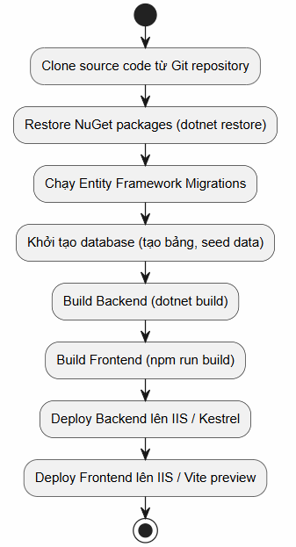
Hình 3.1 - Sơ đồ khởi tạo hạ tầng HRMS

3.1 Bước 1: Khởi tạo Cơ sở dữ liệu (SQL Server)
- Mở Package Manager Console (trong Visual Studio) hoặc terminal tại thư mục chứa file .csproj của từng service.
- Chạy Migration để tạo cấu trúc bảng:
bash
dotnet ef database update --context AuthDbContext
dotnet ef database update --context EmployeeDbContext
dotnet ef database update --context ContractDbContext
dotnet ef database update --context EquipmentDbContext
dotnet ef database update --context AuditDbContext
- Kiểm tra trong SSMS: các bảng như NhanVien, HopDong, NghiPhep, AuditLog đã được tạo.

3.2 Bước 2: Cấu hình và Chạy Backend (.NET 8)
- Mở solution HRMS.sln trong Visual Studio 2022.
- Cấu hình startup: Set multiple startup projects cho 5 Web API (Auth, Employee, Contract, Equipment, Audit).
- Chạy (F5) hoặc dùng command:
bash
dotnet run --project src/Services/Auth/Auth.API
dotnet run --project src/Services/Employee/Employee.API
dotnet run --project src/Services/Contract/Contract.API
dotnet run --project src/Services/Equipment/Equipment.API
dotnet run --project src/Services/Audit/Audit.API
- Kiểm tra Swagger: truy cập http://localhost:5000/swagger (giả sử API Gateway đang chạy).
Lưu ý: Các service chạy trên các port khác nhau (ví dụ 5001, 5002, 5003, 5004, 5005). Nên sử dụng API Gateway (Ocelot/YARP) để hợp nhất.

3.3 Bước 3: Triển khai Frontend (React + Vite)
- Mở terminal tại thư mục frontend.
- Cài đặt dependencies:
npm install react-router-dom @tanstack/react-query axios zustand antd tailwindcss
- Cấu hình biến môi trường: tạo file .env.development và .env.production (xem mục 2.3.2).
- Chạy chế độ phát triển:
npm run dev
- Build cho Production:
npm run build
(Kết quả nằm trong thư mục dist).
- Deploy lên IIS (Production):
Tạo website mới trong IIS, trỏ đến thư mục dist.
Cấu hình URL Rewrite để hỗ trợ SPA routing.
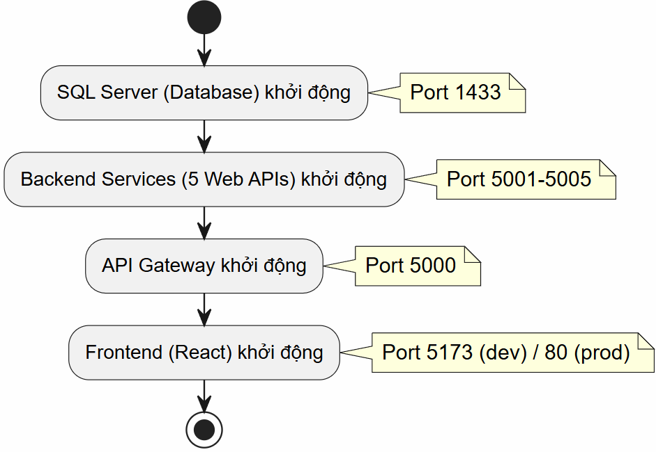
Hình 3.2 - Trình tự khởi động các dịch vụ

PHẦN 4.
DỮ LIỆU MẪU, TÀI KHOẢN VÀ KỊCH BẢN KIỂM THỬ

4.1 Cơ chế khởi tạo dữ liệu mẫu (Data Seeding)
Hệ thống sử dụng cơ chế tự động khởi tạo dữ liệu (Auto-Seeding) thông qua Entity Framework Core. Ngay khi chạy lệnh dotnet ef database update, các dữ liệu mẫu sau sẽ được tự động chèn:
Phòng ban: Kỹ thuật, Kinh doanh, Nhân sự, Kế toán, Hành chính.
Chức vụ: Trưởng phòng, Phó phòng, Nhân viên, Thực tập sinh.
Nhân viên mẫu: 5 nhân viên với các vai trò khác nhau.
Ngày lễ: Các ngày lễ chính thức của Việt Nam (Tết Dương lịch, 30/4, 1/5, 2/9).
Hợp đồng mẫu: 2 mẫu hợp đồng (thử việc và chính thức).
Thiết bị mẫu: 5 thiết bị (Laptop, Monitor, Keyboard, Mouse, Headset).

4.2 Ma trận phân quyền và Danh sách Tài khoản Kiểm thử
Dựa trên Bảng 2.2 trong SRS, hệ thống cung cấp các tài khoản kiểm thử sẵn sàng:
Vai trò (Role) | Tên đăng nhập (Email) | Mật khẩu | Quyền hạn nổi bật trong hệ thống
HR Admin | hradmin@plpsoft.com.vn | Hr@2026 | Toàn quyền CRUD, cấu hình hệ thống, xem audit log.
Manager (Quản lý) | manager@plpsoft.com.vn | Mgr@2026 | Phê duyệt đơn nghỉ phép của team, xem báo cáo, sơ đồ tổ chức.
Employee (Nhân viên) | employee1@plpsoft.com.vn | Emp@2026 | Xem/sửa hồ sơ cá nhân, gửi đơn nghỉ, ký tài liệu, xem thiết bị.
Employee 2 | employee2@plpsoft.com.vn | Emp@2026 | (Nhân viên thứ hai để kiểm tra đổi ca, phê duyệt chéo)
Bảng 4.1 - Danh sách tài khoản cấp sẵn cho kiểm thử

Lưu ý: Mật khẩu đã được mã hóa bcrypt trong database, khi đăng nhập lần đầu nên yêu cầu đổi mật khẩu (tính năng có thể bổ sung Phase 2).

4.3 Hướng dẫn Kịch bản Kiểm thử Khuyến nghị

4.3.1 Kịch bản 1: Kiểm thử luồng tạo đơn nghỉ phép và phê duyệt (MFA OTP)
- Đăng nhập bằng tài khoản employee1@plpsoft.com.vn.
- Vào màn hình Hồ sơ nhân viên, click Smart Button "Time Off".
- Tạo đơn nghỉ phép: chọn loại "Phép năm", ngày bắt đầu = ngày mai, ngày kết thúc = ngày mai + 3, lý do "Nghỉ dưỡng sức". Hệ thống tự động tính số ngày nghỉ (trừ CN, ngày lễ). Kiểm tra số ngày hiển thị đúng.
- Gửi đơn → thông báo thành công, email gửi đến Manager.
- Đăng xuất, đăng nhập bằng manager@plpsoft.com.vn.
- Vào Dashboard → phần "Đơn nghỉ chờ duyệt", click nút "Duyệt" trên đơn vừa tạo.
- Modal MFA hiển thị, yêu cầu nhập OTP 6 số (demo: 123456).
- Nhập sai OTP → báo lỗi 401. Nhập đúng OTP → phê duyệt thành công.
- Kiểm tra lại tài khoản employee1: Smart Button "Time Off" hiển thị số ngày phép còn lại đã được trừ.

4.3.2 Kịch bản 2: Kiểm thử xử lý xung đột (Concurrency Control)
- Mở 2 trình duyệt (hoặc 2 tab ẩn danh), đăng nhập bằng 2 tài khoản khác nhau (có cùng quyền phê duyệt, ví dụ 2 Manager).
- Cùng mở một đơn nghỉ phép đang ở trạng thái "Chờ duyệt".
- Người A bấm "Duyệt" trước 1 giây → phê duyệt thành công.
- Người B bấm "Duyệt" sau → hệ thống trả về lỗi 409 Conflict kèm thông báo "Đơn đã được xử lý bởi người khác, vui lòng tải lại trang".
- (Kiểm chứng cơ chế Optimistic Locking với cột RowVersion hoạt động).

4.3.3 Kịch bản 3: Kiểm thử chữ ký số tài liệu
- Đăng nhập bằng hradmin@plpsoft.com.vn.
- Vào menu "Tài liệu & Ký số", chọn "Gửi yêu cầu ký".
- Upload file PDF mẫu, chọn nhân viên employee1@plpsoft.com.vn, đặt hạn ký (mặc định +7 ngày).
- Gửi → hệ thống tạo link ký và gửi email.
- Đăng nhập bằng employee1@plpsoft.com.vn, mở email, click link.
- Xem nội dung PDF trong iframe, tick checkbox "Tôi xác nhận đồng ý".
- Click "Ký số" → hệ thống ghi nhận IP, thời gian, User-Agent, cập nhật trạng thái thành "Đã ký".
- Kiểm tra bảng AuditLog và LichSuKyDuyet có bản ghi tương ứng.

4.3.4 Kịch bản 4: Kiểm thử tính toàn vẹn của Dấu vết kiểm toán (Audit Trail)
- Đăng nhập bằng hradmin@plpsoft.com.vn.
- Vào menu Quản trị → Nhật ký kiểm toán (UI-AUD-01).
- Lọc các giao dịch trong ngày hôm nay, tìm hành động CREATE hoặc UPDATE.
- Hệ thống hiển thị đầy đủ: thời gian, người thực hiện, hành động, đối tượng, giá trị cũ/mới (JSON).
- Tìm dòng log của hành động phê duyệt đơn nghỉ phép (nếu đã thực hiện Kịch bản 1). Giá trị cũ: "TrangThaiDon":"Chờ duyệt", giá trị mới: "TrangThaiDon":"Đã duyệt".
- (Nếu có cơ chế hash chain) các dòng log hiển thị mã băm màu xanh (hợp lệ) – chứng minh không có can thiệp trái phép.

4.3.5 Kịch bản 5: Kiểm thử Smart Button "Equipment" và báo hỏng thiết bị
- Đăng nhập bằng employee1@plpsoft.com.vn.
- Vào Hồ sơ nhân viên, click Smart Button "Equipment" → hiển thị danh sách thiết bị đang được cấp.
- Chọn một thiết bị, click "Báo hỏng", nhập mô tả lỗi, gửi.
- Đăng nhập bằng hradmin@plpsoft.com.vn, vào menu Thiết bị, thấy yêu cầu báo hỏng. Xử lý (thu hồi hoặc xác nhận sửa chữa).
- Kiểm tra AuditLog ghi nhận thay đổi trạng thái thiết bị.

PHẦN 5.
CHẾ ĐỘ VẬN HÀNH VÀ BẢO TRÌ (OPERATIONS)

5.1 Giám sát nhật ký (Audit Log Monitoring)
Hệ thống tự động ghi lại mọi thao tác CREATE, UPDATE, DELETE trên các bảng nhạy cảm. Quản trị viên cần:
Kiểm tra định kỳ tại màn hình UI-AUD-01 (Nhật ký hệ thống) để phát hiện truy cập bất thường hoặc lỗi.
Xuất báo cáo hàng tháng (Excel/PDF) lưu trữ phục vụ kiểm toán nội bộ.
Theo dõi cảnh báo (nếu có) từ SystemAlert (ví dụ: đăng nhập sai nhiều lần).

5.2 Sao lưu dữ liệu (Backup)
Dữ liệu nhân sự là tài sản quan trọng, cần chiến lược sao lưu theo Bảng 6.2 của SDD:
Loại sao lưu | Tần suất | Thời điểm | Lưu trữ (Retention) | Mục đích
Full Backup | Hàng tuần | 01:00 Chủ Nhật | 4 bản  (4 tuần) | Phục hồi toàn bộ hệ thống
Differential Backup | Hàng ngày | 01:00 Thứ 2 – Thứ 7 | 7 bản  (1 tuần) | Giảm thời gian phục hồi
Transaction Log Backup | Mỗi 4 giờ | 05:00, 09:00, 13:00, 17:00, 21:00 | 3 ngày | Phục hồi điểm thời gian
Bảng 5.1 - Sao lưu dữ liệu (Backup)
Cách thực hiện sao lưu bằng script T-SQL:
Sql
-- Full backup hàng tuần
BACKUP DATABASE HRMS TO DISK = 'D:\Backups\HRMS_Full_$(DATE).bak' WITH INIT, COMPRESSION;
-- Differential backup hàng ngày
BACKUP DATABASE HRMS TO DISK = 'D:\Backups\HRMS_Diff_$(DATE).bak' WITH DIFFERENTIAL, COMPRESSION;
-- Transaction log backup (mỗi 4 giờ)
BACKUP LOG HRMS TO DISK = 'D:\Backups\HRMS_Log_$(TIME).trn' WITH COMPRESSION;
Lưu ý: Có thể dùng SQL Server Agent (nếu dùng Standard Edition) hoặc Windows Task Scheduler chạy script hàng ngày. Sao lưu tự động copy sang NAS và cloud storage (Google Drive) hàng tuần.

5.3 Giám sát hiệu năng và cảnh báo
Hangfire Dashboard: Truy cập /hangfire để xem các background jobs (cảnh báo hợp đồng, tài liệu hết hạn). Kiểm tra lịch sử chạy và lỗi.
Serilog: Log lỗi được ghi vào file trong thư mục Logs/ của từng service. Cấu hình log rotation hàng ngày.
Cảnh báo email: Khi hợp đồng sắp hết hạn (≤30 ngày), hệ thống tự động gửi email cho HR Admin và Manager.

PHẦN 6.
TIÊU CHUẨN UI/UX VÀ CẤU TRÚC THÀNH PHẦN (COMPONENT ARCHITECTURE)

6.1 Triết lý Thiết kế Giao diện (Visual Hierarchy)
Hệ thống HRMS áp dụng triết lý thiết kế hiện đại, tối giản, tập trung vào thông tin nhân sự. Giao diện được chia thành:
Vùng điều hướng (Sidebar): Cố định bên trái, hiển thị menu theo vai trò (Employee/Manager/HR Admin) dựa trên RBAC.
Vùng tiêu đề & thao tác nhanh (Header): Chứa tên trang, chọn role (demo), nút thông báo, nút làm mới.
Vùng nội dung chính (Main Content): Hiển thị Dashboard, danh sách, form nhập liệu, smart buttons.

6.2 Cơ chế Phản hồi và Trạng thái Tải (UX Feedback Loop)
Skeleton Screens: Thay vì spinner toàn màn hình, các bảng danh sách (Dashboard, audit log) hiển thị khung xám nhấp nháy khi đang tải dữ liệu, giữ nguyên bố cục.
Debounced Search: Ô tìm kiếm nhân viên có độ trễ 500ms trước khi gọi API, tránh gửi nhiều request khi người dùng đang gõ.
Toast Messages: Thông báo thành công/thất bại xuất hiện ở góc phải dưới màn hình, tự động biến mất sau 3-5 giây.

6.3 Sơ đồ Kiến trúc Thành phần Giao diện (UI Component Schema)
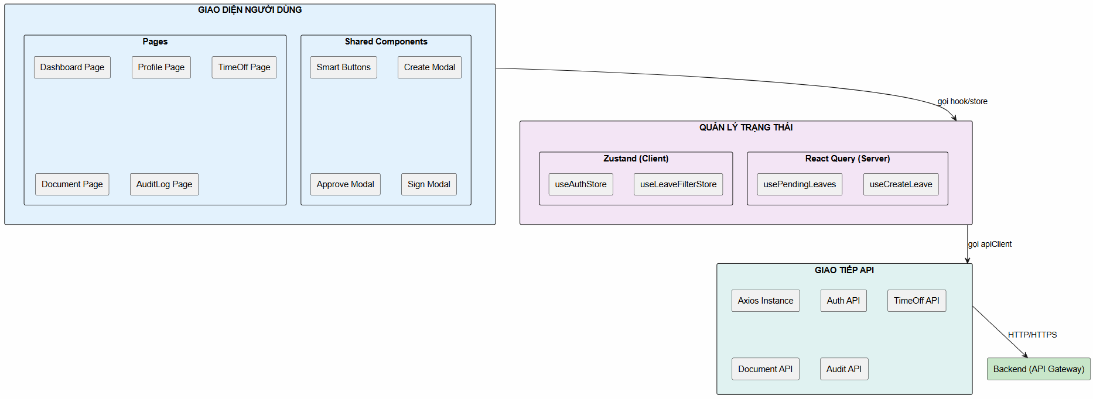
Hình 6.1 - Sơ đồ kiến trúc thành phần giao diện (dạng khối chức năng)
Hệ thống frontend HRMS được xây dựng theo mô hình phân lớp gồm Presentation Layer, State Management và API Layer.
App là thành phần gốc, sử dụng BrowserRouter để điều hướng giữa các trang trong hệ thống.
Layouts quản lý cấu trúc giao diện chung gồm Sidebar, Header và vùng hiển thị nội dung (Outlet).
Các trang chức năng chính gồm DashboardPage, ProfilePage, TimeOffPage, DocumentPage và AuditLogPage.
Dashboard hiển thị KPI, danh sách đơn nghỉ chờ duyệt và widget hợp đồng sắp hết hạn.
Hồ sơ nhân viên sử dụng Smart Buttons và Tabs để hiển thị thông tin cá nhân, kỹ năng, kinh nghiệm và học vấn.
Module nghỉ phép và tài liệu sử dụng Modal để tạo đơn, phê duyệt và ký số tài liệu.
Zustand được sử dụng để quản lý state cục bộ như thông tin đăng nhập và bộ lọc dữ liệu.
TanStack React Query quản lý dữ liệu bất đồng bộ, cache và đồng bộ dữ liệu từ backend.
Axios Instance (apiClient) đóng vai trò trung gian giao tiếp với API Gateway của backend HRMS.

TÀI LIỆU THAM KHẢO
- Lê Thị Tú Mi, Tài liệu Khởi tạo và Lập kế hoạch dự án HRMS (HRMS_ProjectPlan_v1.0_20260426), 2026.
- Lê Thị Tú Mi, Tài liệu Đặc tả yêu cầu phần mềm HRMS (HRMS_SRS_v2.0_20260502), 2026.
- Lê Thị Tú Mi, Tài liệu Thiết kế tổng thể (HRMS_SDD_v1.0_20260430), 2026.
- Lê Thị Tú Mi, Tài liệu Yêu cầu nghiệp vụ (HRMS_BRD_v1.0_20260425), 2026.
- Lê Thị Tú Mi, Tài liệu Thiết kế giao diện người dùng HRMS (HRMS_UIDesign_v1.0_20260510), 2026.
- Microsoft Docs, ASP.NET Core 8 Web API Deployment to IIS, 2025.
- Microsoft Docs, SQL Server 2022 Backup and Restore, 2026.
- Vite.js, Production Deployment Guide, 2025.
- React Router DOM, Protected Routes and Authentication, 2025.

